熠格托管
作业答疑

托管中心：苏州
学生姓名 | 年级 | 答疑日期 | 答疑时间
重点答疑科目 | 答疑教师 | 班主任 | 学生组别
物理

答疑过程
家庭作业完成记录
1、密度及其特性
（1）密度：单位体积某种物质的质量叫做这种物质的密度。
（2）单位：密度的国际单位是kg/m³，读作千克每立方米。常用单位还有g/cm³，读作克每立方厘米；单位换算：1 g/cm³=1000 kg/m³ （说明：两个单位比较：g/cm³单位大）。
（3）密度是物质的一种特性，它不随物质的质量或体积的变化而变化。同一种物质的密度是一个确定的值，不同物质的密度通常是不同的，因此可用来鉴别物质，如水的密度为ρ水=1.0×10³kg/m³。
2、密度的计算
（1）密度的公式：（ρ表示密度、m表示质量、V表示体积）；公式变化：m=ρV、。
（2）根据公式来鉴别物质。测出物体的质量和体积，运用公式求出物质的密度，然后对照密度表就可以知道该物质的种类。
（3）利用公式计算不便测量的物体的体积。测出物体的质量，利用密度表查出该种物质的密度，利用公式就可以计算出物体的体积。
（4）利用m=ρV计算不便测量的物体的质量。测出物体的体积，利用密度表查出该种物质的密度，利用公式m=ρV就可以计算出物体的质量。
3、质量与体积的关系
（1）同种物质，在一定状态下密度是定值，它不随质量大小或体积大小的改变而改变，当其质量（或体积）增大几倍时，其体积（或质量）也随着增大几倍，而比值是不变的，因此，不能认为物质的密度与质量成正比，与体积成反比；
（2）由同种物质组成的物体，在同一状态下，体积大的质量也大，物体的体积跟它的质量成正比；
（3）由不同物质组成的物体，在体积相同的情况下，密度大的质量也大，物体的质量跟它的密度成正比；
（4）由不同物质组成的物体，在质量相同的条件下，密度大的体积反而小，物体的体积跟它的密度成反比。
（5）结论：同种物质的质量与体积的比值为定值；不同物质的物体，质量与体积的比值一般不相等。
4、物质的基本属性
（1）物质不需要经过化学变化就表现出来的性质，叫做物理性质。
（2）物理性质的鉴别
①人们可以直接感官感知的物理性质：颜色、气味、味道，是否易升华、挥发等；
②需要可以利用仪器测知的物理性质：熔点、沸点、硬度、导电性、导热性、延展性等；
③需要通过实验室获得数据，计算得知的物理性质：质量、密度等。
（3）以上这些性质在实验前后物质都没有发生改变，都属于物质的物理性质。
5、比较物质的硬度
（1）刻画法：用同一工具以同样大小的力分别在不同物体上刻画，刻痕浅的硬度大，刻痕深的硬度小。
（2）冲击法：将被测物体置于一个空心竖直管的底部，从管的顶部由静止释放一枚钢钉，钢钉作用在该材料上就会产生一个小小的凹痕，从凹痕的大小和深度，就可以比较不同物质硬度的大小。
错题整理
知识点一 密度及其特性
例题1.一瓶纯净水喝掉一半后，剩下的半瓶水与原来的一瓶水比较（ ）
A．质量不变 B．密度不变 C．密度减小 D．体积不变
【答案】B
【解答】解：纯净水喝掉一半后，物体所含物质的多少减少了，所以质量减小了，体积也减小了，但是这种物质没变，所以密度没改变，故ACD错误，B正确。
故选：B。
知识点二 图像法比较密度的大小
例题1.如图所示的是A、B两种物质的质量m与体积V的关系图象。由图可知，A、B两种物质的密度ρ_{A}、ρ_{B}和水的密度ρ_{水}之间的关系正确的是（ ）
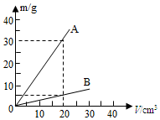
A．ρ_{B}＞ρ_{水}＞ρ_{A} B．ρ_{B}＞ρ_{A}＞ρ_{水} C．ρ_{A}＞ρ_{水}＞ρ_{B} D．ρ_{水}＞ρ_{A}＞ρ_{B}
【答案】C
【解答】解：由图象可知，当V_{A}＝V_{B}时，m_{A}＞m_{B}，所以ρ_{A}＞ρ_{B}；
ρ_{A}＝＝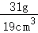≈1.6g/cm³＞ρ_{水}；
ρ_{B}＝＝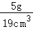≈0.26g/cm³＜ρ_{水}。
故选：C。
知识点三 密度的计算与公式的应用
例题1.气凝胶是一种在航天领域广泛使用的新材料，如图所示是某种气凝胶质量与体积的关系图像，则其密度为 4 kg/m³；假设建造一座宇宙空间站需使用气凝胶400m³，则这些气凝胶的质量是 1600 kg。
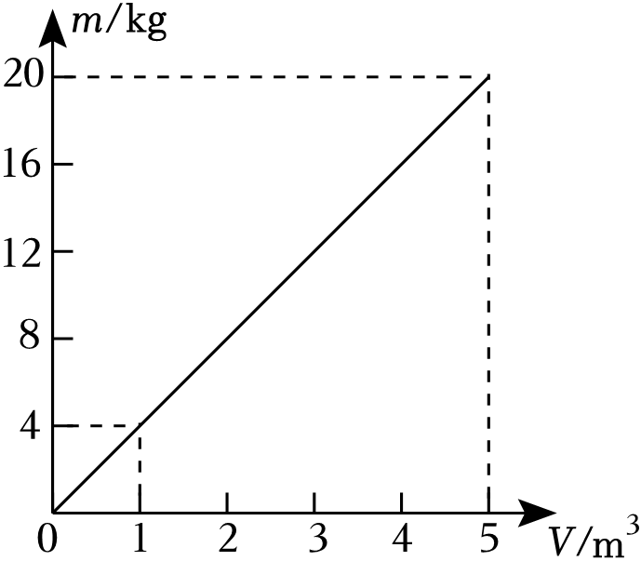
【答案】4；1600。
【解答】解：由图象可知，当m＝20kg时，V＝5m³，该物质的密度：ρ＝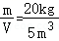＝4kg/m³；
根据密度公式得，气凝胶的质量为：m＝ρV＝4kg/m³×400m³＝1600kg。
故答案为：4；1600。
知识点四 密度与生活的练习
例题1.密度知识与生活联系非常紧密，下列关于密度的一些说法中正确的是（ ）
A．1kg冰与1kg水的密度相等
B．乒乓球不慎被挤瘪但无破损，球内气体密度变小
C．为减轻质量，比赛用自行车采用强度高、密度小的材料制造
D．节日放飞的气球可以飘在空中，是因为气球内部气体的密度比空气大
【答案】C
【解答】解：A、水和冰属于同种物质，状态不同，所以密度不同，故A错误；
B、乒乓球不慎被挤瘪但无破损，球内气体质量不变，体积变小，根据ρ＝可知球内气体密度密度变大，故B错误；
C、自行车的体积一定，由m＝ρV可知，材料的密度越小，自行车的质量越小，比赛用自行车采用强度高、密度小的材料制造，故C正确；
D、在节日里放飞的气球是利用浮力升空的，根据F_{浮}＝ρ_{空气}gV和G＝ρ_{气体}gV可得，体积一定时，只有当填充气体的密度小于空气的密度时，浮力大于重力，气球才能升空，故D错误。
故选：C。
知识点五 探究物质的质量与体积的关系
例题1.（多选）在“探究同种物质的质量和体积关系”实验中，下列各组物体适合作为测量对象的是（ ）
A．3个体积相同，材质不同的金属块
B．3个体积不同，材质相同的钩码
C．由同种不锈钢制成的筷子、勺子和碗
D．从同一质地均匀的大石块上摔出的3个大小不一，形状不规则的小石块
【答案】BCD
【解答】解：要探究质量和体积的关系，即探究同种物质制成的不同物体间质量和体积有何关系，通过改变体积和质量，要多次测量，寻找普通规律。
A、3个不同物质制成的相同体积的金属块，不能得到同种物质的质量和体积的关系，故A错误；
B、不同体积的相同材质的钩码3个，符合探究要求，故B正确；
C、由同种不锈钢制成的筷子、勺子和碗，符合探究要求，故C正确；
D、从同一质地均匀的大石块上摔出的3个大小不一，形状不规则的小石块，符合探究要求，故D正确。
故选：BCD。
知识点六 物质的基本属性及生活中的应用
例题1.航天器外壳要求轻巧、坚固。航天器外壳材料应具有的特性是（ ）
A．密度大、硬度大 B．密度小、硬度大
C．密度大、硬度小 D．密度小、硬度小
【答案】B
【解答】解：由题意可知，发射的航天器外壳要求轻巧，即相同体积的材料质量要小，根据m＝ρV可知材料应具有密度小的特点；坚固，指的是材料的硬度要大，故B正确。
故选：B。
例题2.学习了温度计相关知识后，小明收集到如下的信息：自行车胎气打得太足，在阳光下容易爆裂；铁轨之间要留缝隙，否则天热易变形；加热装满冷水的水壶，水会从壶中溢出；乒乓球瘪进去一块，把它浸入开水里烫一下会重新鼓起来。
（1）以上信息说明：许多物体，在温度 升高 （填“升高”或“降低”）时体积增大，这种现象叫物体的热膨胀。它可以发生在下列何种状态的物质中 D 。
A.仅固体、液体 B.仅液体、气体
C.仅周体、气体 D.固体、液体、气体
（2）查阅资料发现：不同物质的热膨胀程度不同，这可以用体膨系数β来表示，β在数值上等于温度上升或下降1℃时所引起体积的增大或减小量与原温度下体积之比。下表是在其他条件不变时，某些固体、液体的熔点和接近室温时的体膨系数。
物质 | β/℃^{﹣1} | 熔点/℃ | 物质 | β/℃^{﹣1}
铝 | 7.2×10^{﹣5} | 660 | 酒精 | 75×10^{﹣5}
钢 | 3.6×10^{﹣5} | 1300﹣1400 | 甘油 | 49×10^{﹣5}
铜 | 4.2×10^{﹣5} | 1083 | 水银 | 18×10^{﹣5}
由表格看出：金属熔点越 低 ，体膨系数就越大；一般来讲，液体体膨系数远比固体的体膨系数 大
（3）小明联想到水泥路面上被切割出一条条缝隙，结合探究热胀冷缩得到的信息，明白了缝隙是防止水泥路面在 夏天 （填“夏天”或“冬天”）由于体积变大而损坏。
（4）现代建筑大多数采用钢筋混凝土的结构，你认为能把钢筋和混凝土结合使用的原因之一是它们的体膨系数 大致相同 （填“大致相同”或“有较大差异”）。
（5）制作精确温度计，要选择体膨系数较 大 的液体。20℃、1cm³的酒精温度升高10℃时，体积约增大 7.5×10^{﹣3} cm³。

【答案】（1）升高；D，（2）低、大；（3）夏天；（4）大致相同；（5）大、7.5×10^{﹣3}。
【解答】解：（1）从给出的四条信息可以看出：不管是固体、液体还是气体，当它们的温度升高时，体积都可能会增大；
（2）由表格可以看出，金属的熔点越低，体膨胀系数就越大；比较表格可以看出，液体的体膨系数远比固体的体膨系数大；
（3）物质受热时，微粒间间隔变大，物质冷却时，分子间间隔变小；所以，总要把公路切割成一块一块的，每块之间留有缝隙，是为了防止水泥路面在夏天由于体积变大而损坏路面；
（4）现代建筑大多数采用钢筋混凝土的结构的主要原因之一就是因为钢筋和混凝土的体膨系数大致相同，可减小热胀冷缩带来的影响，坚固耐用；
（5））制作精确的温度计，要选择体膨系数较大的液体；
△V＝V•β•△t＝1cm³×75×10^{﹣5}℃^{﹣1}×（20℃﹣10℃）＝7.5×10^{﹣3}cm³。
故答案为：（1）升高；D，（2）低、大；（3）夏天；（4）大致相同；（5）大、7.5×10^{﹣3}。
错题举一反三
知识点一 密度及其特性
1.关于密度，下列说法正确的是（ ）
A．密度与物体所处的状态和温度无关
B．密度是物质的特性，与物体的质量和体积无关
C．将一杯水等分成两杯，则每个杯中水的密度都为原来的一半
D．根据ρ＝，可知ρ与m成正比，ρ与V成反比
【答案】B
【解答】解：A、物质的密度与质量和体积无关，故A错误；
B、密度是物质本身的一种特性，不同物质的密度一般不同，故B正确；
C、将一杯水等分成两杯，则每个杯中水的密度都不变，故C错误；
D、密度是物质的一种特性，与质量和体积无关，故D错误.
故选：B。
知识点二 图像法比较密度的大小
1.如图为A、B两种物质m﹣V的关系图象。由图可知，A，B两种物质的密度之间的关系是ρ_{A} ＞ ρ_{B}（选填“＞”、“＝”或“＜”），其中 A （选填“A”或“B”）物质为水。
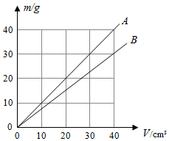
【答案】＞；A。
【解答】解：由图象可知，当m_{A}＝30g时，V_{A}＝30cm³；当m_{B}＝30g时，V_{B}＝40cm³，
则A、B的密度分别为：
ρ_{A}＝＝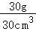＝1g/cm³＝ρ_{水}，
ρ_{B}＝＝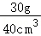＝0.75g/cm³，
所以，ρ_{A}＞ρ_{B}。
故答案为：＞；A。
知识点三 密度的计算与公式的应用
1.建筑工地需要500m³的沙石，为了估测沙石的密度，用一只空桶平平装满一桶沙石，测得桶中的沙石的质量为52kg，再用这只桶装满一桶水，测得桶中水的质量为20kg，ρ_{水}＝1.0×10³kg/m³，g取10N/kg。求：
（1）桶的容积是多少？
（2）沙石的密度是多少？
（3）若用一辆载重4t的卡车将沙石运送到工地，至少要运多少车？
【答案】（1）桶的容积是2×10^{﹣2}m³；
（2）沙石的密度是2.6×10³kg/m³；
（3）一辆载重4t的卡车将沙石运送到工地，至少要运325车。
【解答】解：（1）桶中水的质量为m_{水}＝20kg，ρ_{水}＝1.0×10³kg/m³，
由ρ＝可得，桶的容积为：
V＝V_{水}＝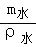＝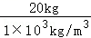＝2×10^{﹣2}m³；
（2）桶中沙石的体积为：V₀＝V＝2×10^{﹣2}m³，桶中的沙石的质量m₀＝52kg，
沙石的密度：ρ＝＝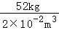＝2.6×10³kg/m³；
（3）由ρ＝可得，沙石的总质量：
m_{总}＝ρV_{总}＝2.6×10³kg/m³×500m³＝1.3×10⁶kg，
4t＝4000kg，
若用一辆载重4t的卡车将沙石运送到工地，假设运n车，
那么n＝＝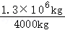＝325。
答：（1）桶的容积是2×10^{﹣2}m³；
（2）沙石的密度是2.6×10³kg/m³；
（3）一辆载重4t的卡车将沙石运送到工地，至少要运325车。
知识点四 密度与生活的练习
1.铝合金材料在生活中有广泛的应用。室内推拉门门框多用铝合金制成，因为铝合金 密度 小，质量小，推拉更轻便。铝合金的缺点是 熔点 低，不耐高温。
【答案】密度；熔点。
【解答】解：室内推拉门门框多用铝合金制成，因为铝合金密度小，质量小，推拉更轻便。
根据铝合金不耐高温可知，其缺点是熔点低。
故答案为：密度；熔点。
知识点五 探究物质的质量与体积的关系
1.在“探究质量与体积的关系”实验中，需要用天平测出物体的质量，并测出相应的体积。实验还需要进行多次测量，目的是为了 A （选填字母A“得到普遍规律”或B“求平均值减小误差”）。某小组同学根据实验数据绘制了甲、乙、丙三种物质的m﹣V图像，如图所示，若三种物质的物体体积相同，质量最大的是 甲 物质；能漂浮在水面上的是 乙、丙 物质。
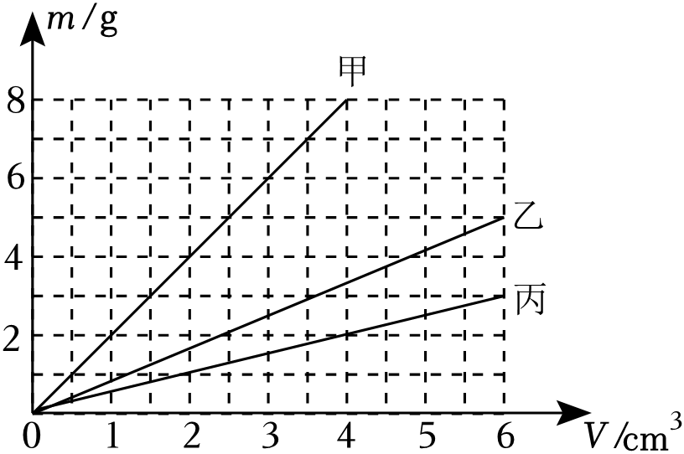
【答案】A；甲；乙、丙。
【解答】解：在“探究质量与体积的关系”实验中需要进行多次测量，目的是为了得到普遍规律；
由图像可知，当甲、乙、丙的体积都为4cm³时，甲的质量为8g，乙的质量为3g到4g之间，丙的质量为2g，所以体积相同时，质量最大的是甲物质；
由图像可知，当甲、丙的体积都为4cm³时，甲的质量为8g，丙的质量为2g，则甲的密度为ρ_{甲}＝＝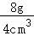＝2g/cm³，丙的密度为ρ_{丙}＝＝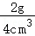＝0.5g/cm³，
当乙的体积为6cm³时，乙的质量为5g，则乙的密度为ρ_{乙}＝＝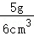≈0.83g/cm³，对照水的密度1g/cm³，密度小于水的物质即可漂浮在水面，故乙、丙可以漂浮在水面。
故答案为：A；甲；乙、丙。
知识点六 物质的基本属性及生活中的应用
1.盛放在油罐车内的石油产品振荡时可产生静电，容易引起火灾或爆炸，所以油罐车尾部有一条拖地的铁链，这利用了铁具有的性质是（ ）
A．导热性 B．延展性 C．导电性 D．可锻性
【答案】C
【解答】解：铁具有良好的导电性，可以把运输过程中振荡、摩擦产生的静电导入大地，防止发生燃烧或爆炸；故在油罐车尾部挂一条拖地的铁链，是利用了铁具有良好的导电性。
故选：C。
2.碳纤维是一种力学性能优异的新材料，它的密度不到钢的，但碳纤维树脂复合材料抗拉强度一般是钢的7～9倍，抗拉弹性模量亦高于钢。利用碳纤维可以制造8.9kg左右的自行车，这种轻量自行车登坡顺利而爽快，不会像一些轻的铝合金车架，登坡时感到一种向后拉的力量。目前，碳纤维越来越显示出在工业上的广阔应用前景。
（1）碳纤维材料已经被广泛应用在羽毛球拍上，这种应用与下列哪种物理属性无关 D 。
A.密度小 B.弹性好 C.韧性好 D.导电性好
（2）该碳纤维不适合制造下列哪种体育用品 C 。
A.飞碟 B.篮球框 C.哑铃 D.单杠
（3）某块碳纤维材料的质量为32g，体积为20cm³，则碳纤维材料的密度为 1.6 g/cm³。
（4）某品牌碳纤维自行车架的质量只有1.6kg，若用密度为7.9×10³kg/m³的锰钢材料制成，则车架的质量增加了 6.3 kg。
【答案】（1）D；（2）C；（3）1.6；（4）6.3。
【解答】解：（1）碳纤维是一种力学性能优异的新材料，它的密度不到钢的，说明碳纤维的密度小；碳纤维树脂复合材料抗拉强度一般是钢的7～9倍，抗拉弹性模量亦高于钢，说明碳纤维的弹性好、韧性好。故选D。
（2）哑铃的质量较大，但是体积较小，所以其密度较大，所以不能用密度较小的碳纤维制作。故选C。
（3）碳纤维的密度：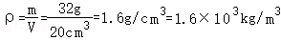。
（4）碳纤维自行车的体积：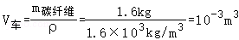。若用密度为7.9×10³kg/m³锰钢材料制作同一车架，车架的质量：m_{锰钢}＝ρ_{锰钢}V_{车}＝7.9×10³kg/m³×10^{﹣3}m³＝7.9kg。
质量增加了7.9kg﹣1.6kg＝6.3kg。
故答案为：（1）D；（2）C；（3）1.6；（4）6.3。
错题过关
1．下列说法正确的是（ ）
A．一块砖切成体积相等的两块后，砖的密度变为原来的一半
B．铜的密度是8.9×10³kg/m³，表示1m³铜的质量为8.9×10³kg
C．铁的密度比铝的密度大，表示铁的质量大于铝的质量
D．密度不同的两个物体，其质量一定不同
【答案】B
【解答】解：
A、一块砖切成体积相等的两块后，每块砖的材料并没有改变，即砖的密度不变。此选项错误；
B、密度表示单位体积的某种物质的质量。所以铜的密度是8.9×10³kg/m³，表示1m³铜的质量为8.9×10³kg．此选项正确；
C、铁的密度虽然大于铝，但体积不确定，由公式m＝ρV知，质量大小不能确定。此选项错误；
D、密度不同的两个物体，其质量的大小不能确定，因为两个物体的体积大小不知。此选项错误。
故选：B。
2．如图所示，为两种不同物质的质量和体积关系的图线，则由图线可知（ ）
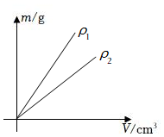
A．ρ₁＝ρ₂ B．ρ₁＞ρ₂ C．ρ₁＜ρ₂ D．无法判断
【答案】B
【解答】解：由图象可知，当两种物质的体积都为V时，m₁＞m₂，如下图：
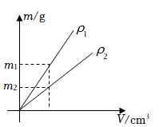
由ρ＝可知，ρ₁＞ρ₂。
故选：B。
3．祝融号火星车运用了比铝还轻的新型复合材料，满足了火星车轻量化的要求。“比铝还轻”反映了这种材料（ ）
A．速度大 B．质量大 C．密度小 D．体积小
【答案】C
【解答】解：“比铝还轻”反映了这种材料在相同体积时，质量小，即单位体积的质量小，即密度小。
故选：C。
4.北京冬奥会颁奖礼仪服的内胆添加“神秘材料”石墨烯，只要衣服某一处加热，石墨烯复合材料就能把热量均匀传递到全身，薄薄一层，就能抵御﹣30℃的低温。由此可知石墨烯具有很好的（ ）
A．导热性 B．磁性 C．弹性 D．导电性
【答案】A
【解答】解：由“只要衣服某一处加热，石墨烯复合材料就能把热量均匀传递到全身”知，石墨烯具有良好的导热性。
故选：A。
5.航天器在穿过大气层的过程中，外壳与空气剧烈摩擦，温度高达几千摄氏度。中国科大研究团队近期研制出一种仿珍珠母结构的纳米纸材料，经测试它可用作航天器外层防护材料，确保航天器安全升空，这利用了该材料（ ）
A．隔热性好 B．密度小 C．绝缘性好 D．弹性好
【答案】A
【解答】解：因为航天器在穿过稠密的大气层返回地球的过程中与大气剧烈摩擦，产生高温，为了防止烧毁航天器，所以这种材料应具备耐高温的特点；还有要防止舱内温度过高导致对宇航员产生危险，这种材料还应具备隔热性好的特点，故A正确，BCD不正确。
故选：A。
6.下列实例与所利用的物质的物理属性相符的是（ ）
A．保险丝用铅锑合金制成是因为其熔点高
B．导线的线芯常用铜制成是因为铜的密度大
C．火箭的燃料用液态氢是因为液态氢的比热容大
D．水壶的把手用胶木制成是因为胶木的隔热效果好
【答案】D
【解答】解：A、保险丝用铅锑合金制成是因为其熔点低，电阻率大，故A错误；
B、导线的线芯常用铜制成是因为铜的导电性好，故B错误；
C、火箭的燃料用液态氢是因为液态氢的热值大，故C错误；
D、水壶的把手用胶木制成是因为胶木的隔热效果好，故D正确。
故选：D。
7.如图所示为探究甲、乙两种物质质量跟体积的关系时作出的图象，以下分析正确的是（ ）
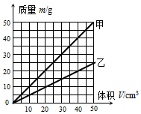
A．同种物质的质量跟体积的比值是不同的
B．甲物质的质量跟体积的比值是0.5g/m³
C．甲物质的质量跟体积的比值比乙物质的大
D．甲物质的质量跟体积的比值大于水的密度
【答案】C
【解答】解：A、图象中横轴表示物质的体积，纵轴表示物质的质量，由图可知，某一物质的质量越大，体积也大，物质的质量跟体积的比值是一个定值，即同种物质的质量跟体积的比值相同。故A错误；
BC、由图象可得，甲物质的质量跟体积的比值是＝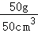＝1g/cm³．乙物质的质量跟体积的比值是＝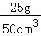＝0.5g/cm³．比较可知，甲物质的质量跟体积的比值比乙物质的大。故B错误，C正确；
D、比较可知，甲物质的质量跟体积的比值等于水的密度。故D错误。
故选：C。
8.2021年11月7日，山西大同迎来了今年冬天第一场雪，雪在外力挤压下可形成冰。物理实践活动中，小伟通过实验估测雪的密度：在平整地面上选取一定厚度（记为H）的积雪，脚向下用力踩在雪上，形成一个下凹的脚印，然后测量脚印的深度h，如图所示。则雪的密度的表达式ρ_{雪}（已知冰的密度为ρ_{冰}，用h、H、ρ_{冰}表示）为（ ）
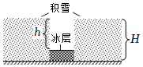
A．ρ_{冰} B．ρ_{冰} C．ρ_{冰} D．ρ_{冰}
【答案】C
【解答】解：因雪形成冰的过程中质量不变，
所以，由ρ＝可得m＝ρV＝ρSh，则：ρ_{冰}S（H﹣h）＝ρ_{雪}SH，
解得：ρ_{雪}＝ρ_{冰}。
故选：C。
9.如图所示，体积相同的实心均匀圆柱体甲、乙放在水平地面上（底面积S_{甲}＞S_{乙}）。圆柱体甲的质量小于圆柱体乙的质量，沿水平方向分别切去相同高度，则圆柱体甲、乙的密度ρ_{甲}、ρ_{乙}和剩余部分的质量m′_{甲}、m′_{乙}的大小关系，判断正确的是（ ）
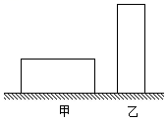
A．ρ_{甲}＞ρ_{乙}，m′_{甲}＞m′_{乙} B．ρ_{甲}＜ρ_{乙}，m′_{甲}＜m′_{乙}
C．ρ_{甲}＞ρ_{乙}，m′_{甲}＜m′_{乙} D．ρ_{甲}＜ρ_{乙}，m′_{甲}＞m′_{乙}
【答案】B
【解答】解：
甲的体积等于乙的体积，圆柱体甲的质量小于圆柱体乙的质量，根据ρ＝可知，当体积相等时，质量越小，密度越小，所以甲的密度小于乙的密度；密度是物质的一种特性，其大小与物体的质量、体积无关，则截去一部分后，甲乙的密度保持不变，所以剩余部分的密度关系为：ρ_{甲}＜ρ_{乙}……①；
设在两个圆柱体的上部，沿水平方向分别切去相同高度为h（h≤L_{甲}），甲切去部分的体积V_{甲切}＝S_{甲}h，乙切去部分的体积V_{乙切}＝S_{乙}h，因为底面积S_{甲}＞S_{乙}，所以V_{甲切}＞V_{乙切}，
由题意知甲、乙圆柱体体积相同，则甲、乙剩余部分的体积分别为：V_{甲剩}＝V_{甲}﹣V_{甲切}，V_{乙剩}＝V_{乙}﹣V_{乙切}，所以V_{甲剩}＜V_{乙剩}……②，
由m＝ρV可知，甲、乙剩余部分的质量m′_{甲}、m′_{乙}：m′_{甲}＝ρ_{甲}V_{甲剩}……③，m′_{乙}＝ρ_{乙}V_{乙剩}……④，
由①②③④可知m′_{甲}＜m′_{乙}；
综上所述，ACD错误，B正确。
故选：B。
10.桌面上放有三个相同的玻璃杯，分别装有质量相同的三种液体甲、乙、丙，它们的质量（m）与体积（V）的关系如图所示，三个杯子从左至右依次装的液体种类是（ ）
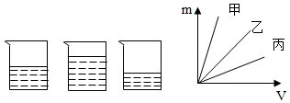
A．乙、丙、甲 B．甲、丙、乙 C．乙、甲、丙 D．丙、乙、甲
【答案】A
【解答】解：如图，取相同体积的三种液体V，可得质量关系m_{甲}＞m_{乙}＞m_{丙}，
由ρ＝可知ρ_{甲}＞ρ_{乙}＞ρ_{丙}；
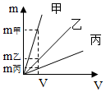
在左图中，三种液体的质量相同，而ρ_{甲}＞ρ_{乙}＞ρ_{丙}，由V＝可知V_{甲}＜V_{乙}＜V_{丙}，
所以左边烧杯的液体为乙，中间为丙，右边为甲，
三个杯子从左至右依次装的液体种类：乙、丙、甲。
故选：A。
11.分别由不同物质a、b、c组成的三个实心体，它们的体积和质量的关系如图所示，由图可知下列说法正确的是（ ）
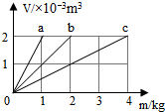
A．a物质的密度最大
B．b物质的密度是2.0×10³kg/m³
C．c物质的密度是a的4倍
D．b、c的密度与它们的质量、体积有关
【答案】C
【解答】解：由图象可知，横轴表示质量，纵轴表示体积；
A、由图象可知，当三种物质的质量都为1kg时，a物质的体积最大，c物质的体积最小，由ρ＝可知a物质的密度最小，c物质的密度最大，故A错误；
B、由图象可知，当b物质的体积为1×10^{﹣3}m³时，b物质的质量是1kg，
所以b物质的密度：ρ_{b}＝＝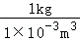＝1.0×10³kg/m³，故B错误；
C、由图象可知，当物质的体积为2×10^{﹣3}m³时，a物质的质量是1kg，c物质的质量是4kg，由ρ＝可知c物质的密度是a物质的4倍，故C正确；
D、同种物质的密度一定，质量与体积成正比。当质量增大时，体积也跟着增大，但它们的比值是不变的，所以密度与物体的质量、体积都无关，故D错误。
故选：C。
12.医院里有一只氧气瓶，它的体积是10dm³，里面装有密度为2.5kg/m³氧气，某次抢救病人用去了5g氧气，则瓶内剩余氧气的密度为（ ）
A．1kg/m³ B．2kg/m³ C．0.5kg/m³ D．2.5kg/m³
【答案】B
【解答】解：由密度公式ρ＝，得m＝ρV＝10×10^{﹣3}m³×2.5kg/m³＝25×10^{﹣3}kg＝25g；
所以，剩余氧气质量m₂＝25g﹣5g＝20g＝0.02kg，
所以，剩余氧气的密度ρ₂＝＝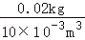＝2kg/m³。
故选：B。
13.某同学比较“测物质密度”和“探究物质质量与体积关系”两个实验后，认为 ①所测的物理量相同 ②测量的工具相同③需多次测量的目的不同。他的判断正确的是（ ）
A．①② B．②和③ C．①和③ D．①、②和③
【答案】D
【解答】解：
①在“测物质的密度”和“探究物质质量与体积的关系”两个实验中需测量的物理量都是：质量与体积，故①正确；
②在这两个实验中，都需用天平测出物体的质量，并用量筒根据排水法测出物体的体积，测量的工具相同，故②正确；
③探究物质质量与体积的关系是为了探究其规律性，应进行多次实验，所以，需要用不同体积的物体进行多次测量；
在“测定物质的密度”的实验中，为了减小实验误差，应进行多次实验，故两个实验中都需要进行多次测量，但多次测量的目的不同；故③正确；
故选：D。
14.据观察报道“距离地球8.6光年的天狼星B，其质量与太阳相当，但体积却只与地球相当。”以上信息说明组成天狼星B的物质具有较大的 。
【答案】密度。
【解答】解：由题意可知，天狼星B，其质量与太阳相当，但体积却只与地球相当，由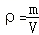可知，组成天狼星B的物质具有较大的密度。
故答案为：密度。
15.在“探究同种物质的质量和体积关系”的实验中，小明对A、B两种物质进行了探究。对实验数据进行处理，得到了如图所示的图象，由图象得到的信息可知，同种物质的质量和体积成 关系，A、B两种物质中， _____ 物质的密度较大。其中B物质可能是 。
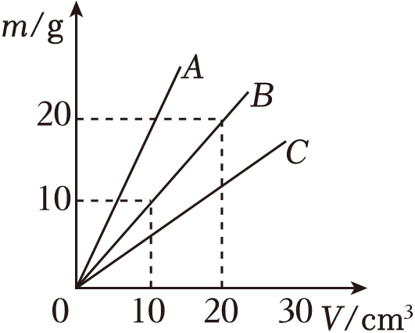
【答案】正比；A；水。
【解答】解：（1）如图所示的图象横轴表示体积，纵轴表示质量，且ABC三种物质的图象都是过原点的直线，所以同种物质的质量和体积成正比关系；
（2）密度是物体单位体积的质量。当体积相同的时候，A物质的质量要比B物质的质量大，由ρ＝可知，A物质密度大于B物质的密度。
（3）由图象可知，当B物质的m＝10g时，对应的体积V＝10cm³，
所以B物质的密度ρ＝＝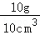＝1g/cm³，
所以B物质可能是水。
故答案为：正比；A；水。
16.新型冠状病毒肆虐，ICU重症监护室内配有容积为0.5m³，充满氧气的钢瓶，供急救病人时使用，其密度为6kg/m³．若某次抢救病人用去瓶内氧气的，则瓶内氧气的质量将 （选填“变大”“变小”或“不变”），其密度为 kg/m³。
【答案】变小；4。
【解答】解：某次抢救病人用去瓶内氧气的，则瓶内所含氧气减少，质量减少；
设氧气瓶中原来氧气的质量为m，某次抢救病人用去瓶内氧气的，质量减少，还剩m，
设氧气瓶的容积为V，剩余氧气的体积始终等于氧气瓶的容积V不变。
原来氧气的密度ρ＝＝6kg/m³，
则剩余氧气的密度：ρ′＝＝＝×＝ρ＝×6kg/m³＝4kg/m³。
故答案为：变小；4。
17.某同学在烧杯中装某种液体，多次测出了烧杯和液体的总质量m及对应的液体体积V，并根据实验数据作出如图所示的m﹣V图象，则实验中烧杯的质量为 g，该液体密度为 g/cm³，100cm³的该液体质量为 g。
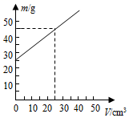
【答案】25；0.8；80。
【解答】解：由图象知，当液体体积为0cm³时，烧杯和液体的总质量为25g，则烧杯的质量为25g；
当液体的体积V_{液1}＝25cm³时，烧杯和液体的总质量m₁＝45g，
液体的质量为：m_{液1}＝m₁﹣m_{杯}＝45g﹣25g＝20g，
液体的密度为：ρ_{液}＝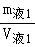＝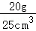＝0.8g/cm³，
100cm³的该液体质量为：m_{液2}＝ρ_{液}V_{液2}＝0.8g/cm³×100cm³＝80g。
故答案为：25；0.8；80。
18.同学们学习物理已经一个学期，你一定记得光在真空中的传播速度是 km/s，国际单位中密度的基本单位是 （填写符号）。
【答案】3×10⁵；kg/m³。
【解答】解：光在真空中的传播速度是3×10⁵km/s，国际单位中密度的基本单位是kg/m³。
故答案为：3×10⁵；kg/m³。
19.如图所示，两个相同的容器中分别装有质量相等的水和煤油，则 （选填“甲”或“乙”）液体是煤油，用刻度尺量出甲、乙液体的液面到容器底的高度分别为h₁、h₂，则煤油的密度表达式为： （用h₁、h₂、ρ_{水}来表示）。
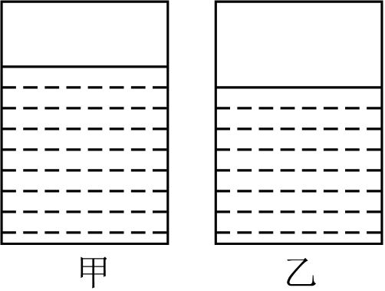
【答案】甲；•ρ_{水}。
【解答】解：（1）由题知，水和煤油的质量相同，
因为ρ＝，ρ_{水}＞ρ_{煤油}，
所以V_{水}＜V_{煤油}，
又因为两个容器相同，
所以甲液体是煤油，乙液体是水；
（2）两容器相同时，横截面积相等，则
V_{水}＝Sh₂，V_{煤油}＝Sh₁，
因为水和煤油的质量相等，
所以ρ_{水}V_{水}＝ρ_{煤油}V_{煤油}，
则ρ_{煤油}＝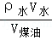＝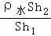＝•ρ_{水}。
故答案为：甲；•ρ_{水}。
20.地沟油中含有杂质及有毒物质，很多人猜想它的密度应该比正常食用油的密度要大，为了验证这种猜想，小明找到质量为0.46kg的地沟油，测出其体积为500mL，该地沟油的密度是 kg/m³；能否用密度这一指标来鉴别地沟油，请说明理由 。（已知正常食用油的密度约为0.91×10³kg/m³～0.93×10³kg/m³）
【答案】0.92×10³；因为在正常食用油密度范围之内，不能用密度这一指标来鉴别地沟油。
【解答】解：（1）地沟油的体积：
V＝500mL＝500×10^{﹣6}m³，
地沟油的密度：
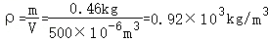
（2）因为地沟油的密度在正常食用油密度范围之内，所以不能用密度这一指标来鉴别地沟油。
答：该地沟油的密度为0.92×10³kg/m³，因为在正常食用油密度范围之内，不能用密度这一指标来鉴别地沟油
21.在“探究同种物质的质量和体积关系”的实验中，某小组对a、b、c三种物质进行了探究，对实验数据进行处理，得到了图所示的图象，从所得到的图象来看，同种物质的质量和体积成 关系。a、b、c三种物质，物质 的密度最大，将1kg的c物质切去一半，其密度为 g/cm³。
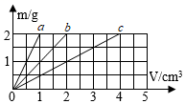
【答案】正比；a；0.5。
【解答】解：（1）如图所示的图象横轴表示体积，纵轴表示质量，且a、b、c三种物质的图象都是过原点的直线，所以同种物质的质量和体积成正比关系；
（2）密度是物体单位体积的质量。当体积相同的时候，a、b、c三种物质，a物质的质量要比b/c物质的质量大，由ρ＝可知，a物质密度大于b/c物质的密度。
（3）由图象可知，当c物质的m＝2g时，对应的体积V＝4cm³，
所以c物质的密度ρ＝＝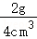＝0.5g/cm³，
因为密度是物质本身的一种特性，与其体积和质量大小无关，所以，如果把1kg的c物质切去一半，则c物质的密度不变，仍然是0.5g/cm³。
故答案为：正比；a；0.5。
22.某兴趣小组，将塑料小桶中分别装满已知密度的四种不同液体后，用弹簧测力计称它们的重，记录了下表重的数据。
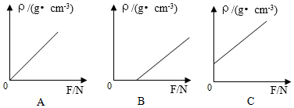
通过分析此表，小红同学发现液体的密度与弹簧测力计示数之间有一定的规律。能正确反映这一规律的图象是 。塑料小桶的容积是 m³。若小桶盛满密度未知的某种液体时弹簧测力计的示数为2.3N，小红推算出了该液体的密度是 kg/m³。
液体密度（g/cm³） | 0.8 | 1.0 | 1.2 | 1.4
弹簧测力计的示数（N） | 1.6 | 1.8 | 2.0 | 2.2
【答案】B；1×10^{﹣4}；1.5×10³。
【解答】解：由于小桶有重力，所以小桶中没有东西即ρ＝0时，弹簧测力计也有示数，所以能正确反映这一规律的图象是B；
假设塑料小桶的容积为V，小桶的质量为m₀，由表格数据可知当液体密度为0.8g/cm³时，弹簧测力计的示数为1.6N，则此时总质量m_{总1}＝＝＝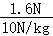＝0.16kg＝160g，
即m_{总1}＝m_{液1}+m₀＝ρ₁V+m₀＝0.8g/cm³V+m₀＝160g﹣﹣﹣﹣﹣﹣①
当液体密度为1.0g/cm³时，弹簧测力计的示数为1.8N，则此时总质量m_{总2}＝＝＝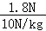＝0.18kg＝180g，
即m_{总2}＝m_{液2}+m₀＝ρ₂V+m₀＝1.0g/cm³V+m₀＝180g﹣﹣﹣﹣﹣﹣②
由①②组成方程组，解得V＝100cm³＝1×10^{﹣4}m³，m₀＝80g；
当弹簧测力计的示数为2.3N时，总质量m_{总3}＝＝＝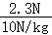＝0.23kg＝230g，
液体的质量m₃＝m_{总3}﹣m₀＝230g﹣80g＝150g，
液体的密度ρ₃＝＝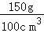＝1.5g/cm³＝1.5×10³kg/m³。
故答案为：B；1×10^{﹣4}；1.5×10³。
23.“十四五”是我国实现碳达峰、碳中和的关键时期。据有关研究，汽车自身质量每降低100kg，100公里油耗可减少0.6L，每节约1L燃料可减少二氧化碳排放2.5kg。某型号汽车原来使用的是质量高达1027kg的钢质外壳，若替换成等体积的镁合金材质，质量可减小为247kg，已知ρ_{钢}＝7.9×10³kg/m³，请计算：
（1）该汽车外壳的体积是多少？
（2）镁合金材料的密度是多少？
【答案】（1）车外壳所用材料的体积是0.13m³；
（2）镁合金材料的密度是1.9×10³kg/m³。
【解答】解：（1）根据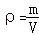得钢，质外壳的体积：V＝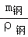＝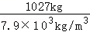＝0.13m³；
（2）钢质外壳换成镁合金材料的质量：m＝247kg，
镁合金材料的密度：＝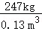＝1.9×10³kg/m³。
答：（1）车外壳所用材料的体积是0.13m³；
（2）镁合金材料的密度是1.9×10³kg/m³。
24.一个巨大的石碑体积为40米³，因为其体积太大无法直接测量质量，所以我们从这块石碑上取一小块样本的体积为10厘米³，质量为25克，求：
（1）这块大石碑的密度；
（2）大石碑的质量？
【答案】见试题解答内容
【解答】解：（1）这块大石碑的密度：
ρ＝＝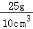＝2.5g/cm³＝2.5×10³kg/m³；
（2）根据ρ＝可得大石碑的质量：
m_{总}＝ρV_{总}＝2.5×10³kg/m³×40m³＝1×10⁵kg＝100t。
答：（1）这块大石碑的密度为2.5×10³kg/m³；
（2）大石碑的质量为100t。
25.为了测出柑橘的密度，小康先用电子秤测出柑橘的质量m₁是117g，接着测出装满水的茶壶的总质量m₂是680g；借助牙签使柑橘浸没在茶壶中，当茶壶停止排水后再取出柑橘，测得剩余水和茶壶的总质量m₃是550g，水的密度是ρ_{水}＝1g/cm³．请解答下列问题：
（1）茶壶中排出水的质量是多少？
（2）柑橘的密度是多少？
（3）用这种方法测出相橘的密度是偏大还是偏小？简单阐述理由。
【答案】见试题解答内容
【解答】解：
（1）柑橘排开水的质量：
m_{排}＝m₂﹣m₃＝680g﹣550g＝130g；
（2）柑橘的体积：
V_{橘}＝V_{排}＝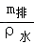＝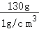＝130cm³；
柑橘的密度：
ρ_{橘}＝＝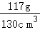＝0.9g/cm³；
（3）实验中，测柑橘的体积，即排开水的体积时，柑橘会带出一部分水，使排开水的质量变大、测得柑橘的体积变大，因此影响到最终的密度测量值偏小。
答：（1）茶壶中排出水的质量是130g；
（2）柑橘的密度是0.9g/cm³；
（3）用这种方法测出相橘的密度，由于测柑橘的体积时柑橘会带出一部分水，使排开水的质量变大、测得柑橘的体积变大，因此影响到最终的密度测量值偏小。
26. 1.8L水结冰后：
（1）其冰的质量是多少？
（2）其冰的体积是多少？（1L＝1dm³、ρ_{水}＝1.0×10³kg/m³、ρ_{冰}＝0.9×10³kg/m³）
【答案】（1）其冰的质量是1.8kg；
（2）其冰的体积是2L。
【解答】解：（1）水的体积：V_{水}＝1.8L＝1.8×10^{﹣3}m³，
由密度公式ρ＝可得，水的质量：
m_{水}＝ρ_{水}V_{水}＝1.0×10³kg/m³×1.8×10^{﹣3}m³＝1.8kg；
水全部结成冰后，质量不变，所以冰的质量是1.8kg；
（2）由密度公式ρ＝可得，冰的体积为：
V_{冰}＝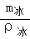＝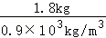＝2×10^{﹣3}m³＝2L。
答：（1）其冰的质量是1.8kg；
（2）其冰的体积是2L。
27.小明同学在课外活动课中，想测出一个装满油的油罐内油的质量，已经知道这个油罐的容积是50m²，他取出一些样品，测出20cm³这种油的质量是16g，请你帮他计算出这罐油的质量。
【答案】这罐油的质量为40t。
【解答】解：油的密度ρ＝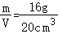＝0.8g/cm³＝0.8×10³kg/m³，
该油罐装满油时油的质量m'＝ρV'＝0.8×10³kg/m³×50m³＝4×10⁴kg＝40t。
答：这罐油的质量为40t。
28.在一个质量为30g的空瓶中装满一定质量的碎冰块，待冰全部熔化后，再将一体积为30cm³的实心金属球放入瓶中，球完全浸没时，水面恰好上升到瓶口，此时整个瓶的总质量为537g。（已知ρ_{水}＝1.0g/cm³，ρ_{冰}＝0.9g/cm³）求：
（1）瓶内冰的质量；
（2）该瓶子的容积；
（3）该金属球的密度。
【答案】（1）瓶内冰的质量为270g；
（2）该瓶子的容积为300cm³；
（3）该金属球的密度为7.9g/cm³。
【解答】解：（1）当冰熔化成水后，质量保持不变。
设冰的体积为V_{冰}，水的体积为V_{水}，则ρ_{冰}V_{冰}＝ρ_{水}V_{水}，即0.9g/cm³×V_{冰}＝1.0g/cm³×V_{水}﹣﹣﹣﹣﹣﹣①
放入金属球后水面恰好上升到瓶口，即水的体积与球的体积之和等于冰的体积，所以V_{冰}＝V_{水}+30cm³，﹣﹣﹣﹣﹣﹣②
解①②得，V_{冰}＝300cm³，所以冰的质量为m_{冰}＝ρ_{冰}V_{冰}＝0.9g/cm³×300cm³＝270g；
（2）由题意可知，瓶子的容积等于冰的体积，即V_{瓶}＝V_{冰}＝300cm³；
（3）已知m_{水}＝m_{冰}＝270g，所以金属球的质量m_{金}＝m_{总}﹣m_{水}﹣m_{瓶}＝537g﹣270g﹣30g＝237g；
故金属球的密度ρ_{金}＝＝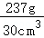＝7.9g/cm³；
答：（1）瓶内冰的质量为270g；
（2）该瓶子的容积为300cm³；
（3）该金属球的密度为7.9g/cm³。
29.学习了温度计的相关知识后，小华收集到如下的信息：自行车胎气打得太足，在阳光下容易爆裂；铁轨之间要留缝隙，否则天热易变形；加热装满冷水的水壶，水会从壶中溢出；乒乓球瘪进去块，把它浸入开水里烫一下会重新鼓起来。
（1）可以初步得到如下结论：许多物体在温度 升高 （选填“升高”或“降低”）时，体积会增大，这种现象叫物体的热膨胀。
（2）查阅资料发现：不同物质的热胀冷缩的程度可以用体膨系数β来表示。下表是在其他条件不变时，某些固体接近室温时的体膨系数：
物质 | 铝 | 钢 | 铜
β/m•℃^{﹣1} | 7.2×10^{﹣5} | 3.6×10^{﹣5} | 4.2×10^{﹣5}
熔点/℃ | 660 | 1300﹣1400 | 1083
①由表格看出，金属的熔点越 高 （选填“高”或“低”），体膨系数就越小。
②小华放学回家时发现水泥路面上被切割出了一条条的缝隙，结合自己探究热胀冷缩得到的信息，马上明白了缝隙是防止水泥路面在 夏天 （选填“夏天”或“冬天”）由于体积变大而损坏。
③现代建筑大多采用钢筋混凝土的结构，你认为能把钢筋和混凝土结合使用的原因之一是他们的体膨系数 大致相同 （选填“大致相同”或“有较大差异”）。
（3）小明利用形状相同的铝片和铜片铆在一起制做了如图丙所示的双金属片温度计（温度升高或降低时，双金属片会发生弯曲，从而带动指针左右偏转）。分析甲、乙两图可知，在相同条件下，黑色金属片是 铝片 （选填“铝片”或者“铜片”），若丙图中央刻度线为0℃，在气温为﹣100℃时，指针应在中央刻度线的 左侧 （选填“左侧”或者“右侧”）。
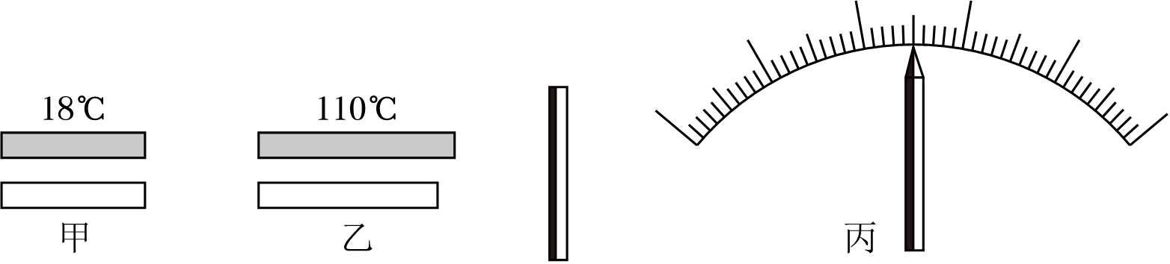
【答案】（1）升高；
（2）①高；②夏天；③大致相同；
（3）铝片；左侧。
【解答】解：（1）许多物体，在温度升高时，体积会增大，这种现象叫物体的热膨胀。
（2）①由表格看出，金属的熔点越高，体膨系数就越小。
②水泥路面上被切割出了一条条的缝隙，是防止水泥路面在夏天由于温度升高、体积变大而损坏。
③现代建筑大多采用钢筋混凝土的结构，能把钢筋和混凝土结合使用的原因之一是他们的体膨系数大致相同。
（3）由甲、乙两图可知，在温度升高时，由于黑色金属片膨胀的程度要超过白色金属片，即双金属片会向白色金属片那边弯曲，由（2）可知黑色金属片是铝片；双金属片温度计的主要工作部件是双金属片，气温从0℃到﹣100℃，温度降低，双金属片会向收缩快的黑色一侧弯曲，所以﹣100℃在0℃的左侧，可得：在气温为﹣100℃时，指针在中央刻度线的左侧。
故答案为：（1）升高；
（2）①高；②夏天；③大致相同；
（3）铝片；左侧。
做错原因分析

